附件1
催化剂放大研究平台简介
一 平台概况
催化剂放大研究平台位于我所长兴岛新园区东南角，占地面积4.04万平方米，建筑面积达1.546万平方米，总投资超过1亿元。
平台项目规划为三大功能区域总计10座单体建筑：
A区：催化剂中试装置区域，含4座单体装置建筑：
A01流化床催化剂中试实验室
晶化合成、喷雾干燥、纯化水装置、污水站。
A02固定床催化剂中试实验室
挤条成型、沉淀反应、浸渍装置及整体催化剂装置。
A03干燥焙烧中试实验室
烘箱、焙烧炉、导热油炉、循环水系统等通用设备。
A04仓库
原料、半成品、产成品包装储存及平台配电站。
B区：辅助配套设施区域，含3座单体设施建筑：
B01综合楼
包括办公室、实验室、化验室、宿舍、食堂等后勤保障设施。
B02配电 消防 换热站
包括园区高压变电所、消防及采暖供热设施。
B03门卫
主门门卫
C区：反应放大研究区域，含3座单体装置建筑：
C01放大研究实验厅（12室多功能冷态模拟流化装置）
C02放大研究实验厅（反应过程中试研究预留厂房）
C03放大研究实验厅（反应过程中试研究预留厂房）
D区：平台东南角预留发展区域
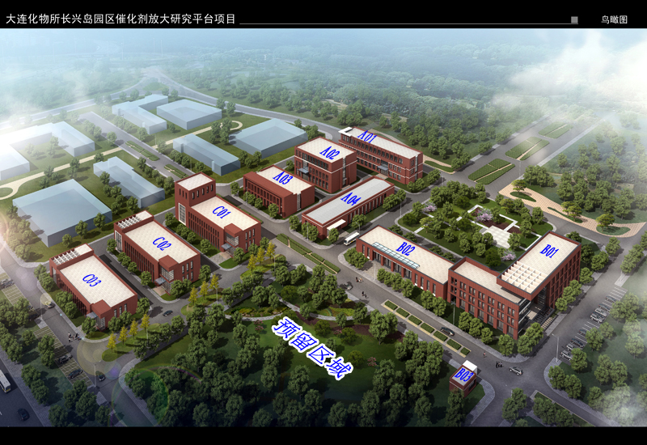
二 平台功能
依据我所设备招标采购制度，运营平台组织会同相关研究组选择合理参数的公用工程设施及通用设备。
1公用工程设施
水：配备纯化水、自来水、循环水及污水处理系统。
电：装置区域设置基本配电及仪表条件系统。
气：氢气、导热油及废气处理系统。
风：空压机、排风及除尘系统。
贮存：配备气固液有机化学品原料的安全存放设施。
2通用设备功能
高低压合成、沉淀反应；
溶解配料、浆化交换、带式连续过滤洗涤；
箱式干燥、带式干燥、闪蒸干燥、振动干燥；
粉碎球磨、粉体混合；
挤条制备、压片压环、挤出成球；
传统罐浸、转锅喷浸、真空转浸；
箱式焙烧、回转焙烧、带式焙烧、立式活化还原；
产成品包装、物料转运。
平台可按照用户要求完成催化剂专业中试放大及批量加工任务。
三 平台运营
关于催化剂平台的管理运营模式目前正在探讨之中。

